МДК 01.02
ЛАБОРАТОРНАЯ РАБОТА №10
РАБОТА С ФАЙЛАМИ
ВАРИАНТ 2
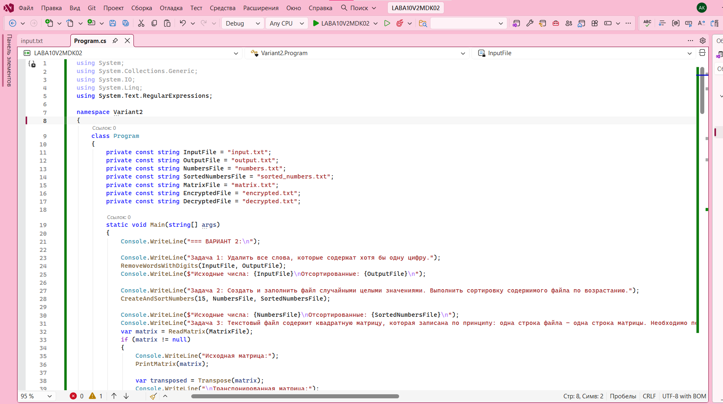
Рис1.Пикми стиль

2 Вариант:
- В данном текстовом файле удалить все слова, которые содержат хотя бы одну цифру.
- Создать и заполнить файл случайными целыми значениями. Выполнить сортировку содержимого файла по возрастанию.
- Текстовый файл содержит квадратную матрицу, которая записана по принципу: одна строка файла – одна строка матрицы. Необходимо построить двухмерный массив и вывести на экран исходную матрицу и результат ее транспонирования.
- Имеется файл с текстом. Осуществить шифрование данного текста в новый файл путем записи текста шифром Цезаря. Осуществить расшифровку текста.

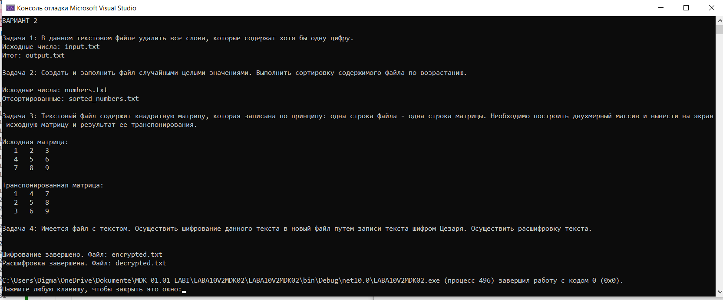
Рис2.Консоль

КАК ЭТО РАБОТАЕТ?

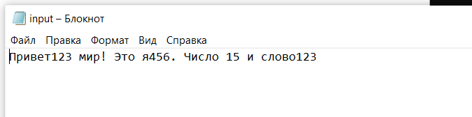
Рис3.Задача 1(Главный файл)

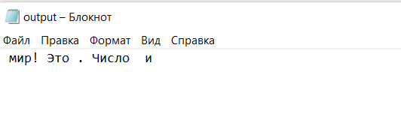
Рис4.Задача 1(Итоговый файл)

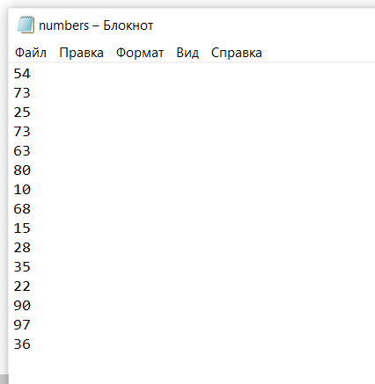
Рис5.Задача 2(Главный файл)

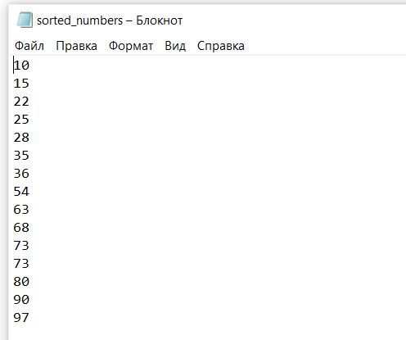
Рис6.Задача 2(Итоговый файл)

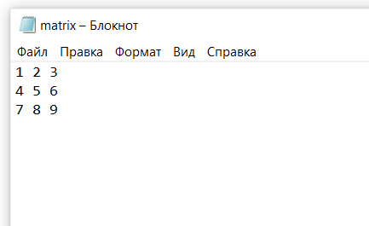
Рис7.Задача 3(Главный файл)

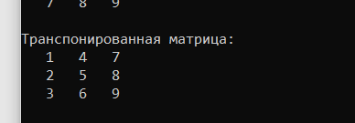
Рис8.Задача 3(Итог)

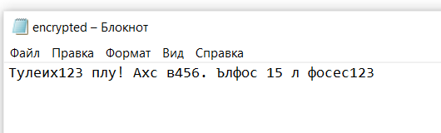
Рис9.Задача 4

КОД program.cs
using System;
using System.Collections.Generic;
using System.IO;
using System.Linq;
using System.Text.RegularExpressions;

namespace LABA10V2MDK02
{
class Program
{
private const string InputFile = "input.txt";
private const string OutputFile = "output.txt";
private const string NumbersFile = "numbers.txt";
private const string SortedNumbersFile = "sorted_numbers.txt";
private const string MatrixFile = "matrix.txt";
private const string EncryptedFile = "encrypted.txt";
private const string DecryptedFile = "decrypted.txt";

static void Main(string[] args)
{
Console.WriteLine("ВАРИАНТ 2\n");

Console.WriteLine("Задача 1: В данном текстовом файле удалить все слова, которые содержат хотя бы одну цифру.");
RemoveWordsWithDigits(InputFile, OutputFile);
Console.WriteLine($"Исходные числа: {InputFile}\nИтог: {OutputFile}\n");

Console.WriteLine("Задача 2: Создать и заполнить файл случайными целыми значениями. Выполнить сортировку содержимого файла по возрастанию.\r\n");
CreateAndSortNumbers(15, NumbersFile, SortedNumbersFile);
Console.WriteLine($"Исходные числа: {NumbersFile}\nОтсортированные: {SortedNumbersFile}\n");

Console.WriteLine("Задача 3: Текстовый файл содержит квадратную матрицу, которая записана по принципу: одна строка файла – одна строка матрицы. Необходимо построить двухмерный массив и вывести на экран исходную матрицу и результат ее транспонирования.\r\n");
var matrix = ReadMatrix(MatrixFile);
if (matrix != null)
{
Console.WriteLine("Исходная матрица:");
PrintMatrix(matrix);

var transposed = Transpose(matrix);
Console.WriteLine("\nТранспонированная матрица:");
PrintMatrix(transposed);
}
Console.WriteLine();

Console.WriteLine("Задача 4: Имеется файл с текстом. Осуществить шифрование данного текста в новый файл путем записи текста шифром Цезаря. Осуществить расшифровку текста.\r\n");
EncryptFile(InputFile, EncryptedFile, 3);
DecryptFile(EncryptedFile, DecryptedFile, 3);

Console.WriteLine($"\nШифрование завершено. Файл: {EncryptedFile}");
Console.WriteLine($"Расшифровка завершена. Файл: {DecryptedFile}");
Console.ReadKey();
}

static void RemoveWordsWithDigits(string inputPath, string outputPath)
{
try
{
string text = File.ReadAllText(inputPath);
string result = Regex.Replace(text, @"\b\w*\d\w*\b", "");
File.WriteAllText(outputPath, result);
}
catch (Exception ex)
{
Console.WriteLine($"Ошибка: {ex.Message}");
}
}

static void CreateAndSortNumbers(int count, string inputPath, string outputPath)
{
try
{
var random = new Random();
List<int> numbers = Enumerable.Range(1, count)
.Select(_ => random.Next(1, 100))
.ToList();

File.WriteAllLines(inputPath, numbers.Select(n => n.ToString()));

var sortedNumbers = File.ReadAllLines(inputPath)
.Select(int.Parse)
.OrderBy(n => n)
.ToList();

File.WriteAllLines(outputPath, sortedNumbers.Select(n => n.ToString()));
}
catch (Exception ex)
{
Console.WriteLine($"Ошибка: {ex.Message}");
}
}

static int[,] ReadMatrix(string path)
{
try
{
var lines = File.ReadAllLines(path).Where(l => !string.IsNullOrWhiteSpace(l)).ToArray();
int size = lines.Length;
int[,] matrix = new int[size, size];

for (int i = 0; i < size; i++)
{
var nums = lines[i].Split(' ', StringSplitOptions.RemoveEmptyEntries)
.Select(int.Parse).ToArray();
if (nums.Length != size)
throw new Exception("Матрица не является квадратной.");
for (int j = 0; j < size; j++)
matrix[i, j] = nums[j];
}
return matrix;
}
catch (Exception ex)
{
Console.WriteLine($"Ошибка чтения матрицы: {ex.Message}");
return null;
}
}

static int[,] Transpose(int[,] matrix)
{
int rows = matrix.GetLength(0);
int cols = matrix.GetLength(1);

int[,] result = new int[cols, rows];

for (int i = 0; i < rows; i++)
for (int j = 0; j < cols; j++)
result[j, i] = matrix[i, j];

return result;
}

static void PrintMatrix(int[,] matrix)
{
int rows = matrix.GetLength(0);
int cols = matrix.GetLength(1);

for (int i = 0; i < rows; i++)
{
for (int j = 0; j < cols; j++)
Console.Write($"{matrix[i, j],4}");
Console.WriteLine();
}
}

public static string CaesarCipher(string text, int shift)
{
char[] buffer = text.ToCharArray();
int n = buffer.Length;

for (int i = 0; i < n; i++)
{
char letter = buffer[i];
char baseChar;
int alphabetSize;

if (letter >= 'A' && letter <= 'Z')
{
baseChar = 'A';
alphabetSize = 26;
}
else if (letter >= 'a' && letter <= 'z')
{
baseChar = 'a';
alphabetSize = 26;
}
else if (letter >= 'А' && letter <= 'Я')
{
baseChar = 'А';
alphabetSize = 32;
}
else if (letter >= 'а' && letter <= 'я')
{
baseChar = 'а';
alphabetSize = 32;
}
else
{
continue;
}

int offset = ((letter - baseChar) + shift) % alphabetSize;
if (offset < 0) offset += alphabetSize;

buffer[i] = (char)(baseChar + offset);
}
return new string(buffer);
}

public static void EncryptFile(string inputPath, string outputPath, int shift)
{
try
{
string text = File.ReadAllText(inputPath);
string encryptedText = CaesarCipher(text, shift);
File.WriteAllText(outputPath, encryptedText);
}
catch (Exception ex)
{
Console.WriteLine($"Ошибка при шифровании: {ex.Message}");
}
}

public static void DecryptFile(string inputPath, string outputPath, int shift)
{
EncryptFile(inputPath, outputPath, -shift);
}
}
}

